铁路危险货物运输企业和单位主要负责人和安全生产管理人员安全考核大纲

一、考核目的
贯彻落实《中华人民共和国安全生产法》《铁路安全管理条例》《危险化学品安全管理条例》等法律法规，提升铁路危险货物运输企业和单位安全生产管理水平，考核主要负责人和安全生产管理人员（以下统称“安管人员”）对铁路危险货物运输安全生产管理知识掌握程度与安全生产管理能力。
二、考核对象
铁路危险货物运输企业和单位安管人员安全考核执行本考核大纲。
铁路危险货物运输企业和单位是指办理危险货物运输的铁路运输企业及其所属车务站段、物流中心，专用铁路和铁路专用线产权单位、管理单位和使用单位等。
安管人员是指铁路危险货物运输企业及其所属车务站段、物流中心分管危险货物运输的负责人、货运管理部门负责人及危险货物运输管理人员，危险货物运输办理站、物流中心营业部的负责人，以及专用铁路、铁路专用线单位分管危险货物运输的负责人和安全管理人员。
三、考核范围
国家安全生产方针、政策和有关安全生产的法律、法规、规章及安全标准，铁路运输、危险货物运输相关法律、法规、规章、标准及文件（目录见附件），铁路危险货物运输企业和单位安全生产主体责任、安全管理知识、安全生产实务等内容。
四、考核方法
（一）考核方式。
考核采用在线网络闭卷模式，考核时间90分钟。
（二）试卷组卷原则。
1.试题类型包括：单项选择题、多项选择题、判断题，全部为客观题。多项选择题中，全部选对得2分；少选，所选的每个选项得0.5分；多选、错选不得分。题型数量及分值见下表。
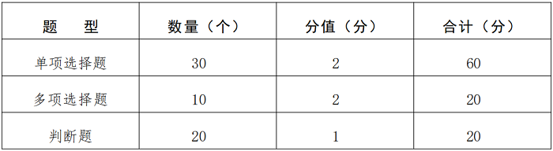

2.试卷组卷比例见下表。
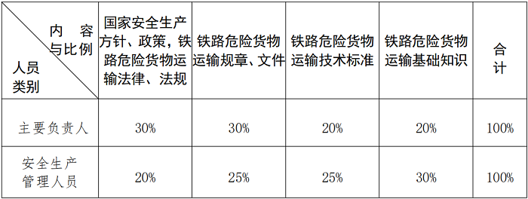

3.安管人员参加考核时，应当根据经营范围及岗位职责选择相应业务领域。
涉及铁路危险货物运输和铁路运输2个业务领域的，安管人员可在铁路危险货物运输考试内容外，加试铁路运输考试内容，同场次考试时间增加50分钟。考核合格的，同时取得相应业务领域的安全考核合格证明。加试模块的题型数量及分值见下表。
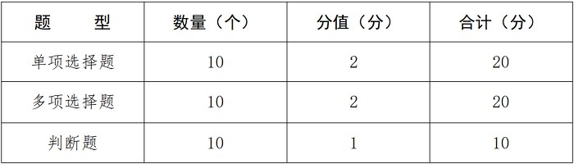

（三）考核合格标准。
考核试题总分值为100分，考核合格标准为80分及以上。
采用加试方法同时参加2个业务领域安全考核的，加试分值为50分，考核合格标准为得分率80%及以上。
五、考核内容
（一）党中央、国务院关于安全生产重要决策部署精神。
熟悉习近平总书记关于安全生产的重要论述及重要指示批示精神，了解党中央、国务院关于安全生产的决策部署，掌握其丰富内涵和实践要求。
（二）铁路危险货物运输相关法律。
1.《中华人民共和国安全生产法》。
熟悉安全生产政策，掌握生产经营单位安全生产权利、义务和危险物品装卸、储存、运输相关规定及相应法律责任等。
2.《中华人民共和国铁路法》。
掌握铁路运输营业、危险品运输管理及相应法律责任等。
3.《中华人民共和国反恐怖主义法》。
熟悉涉及铁路运输的安全查验、运输工具途中监控、实施特殊管制、运输途中丢失报告等安全防范要求、应对处置及法律责任等。
4.《中华人民共和国突发事件应对法》。
了解突发事件定义，掌握突发事件应对工作原则，熟悉预防与应急准备、应急处置与救援，制定应急预案等安全管理规定及相关法律责任。
5.《中华人民共和国消防法》。
熟悉消防安全工作政策和灭火救援有关规定，掌握消防工作职责及管理制度，掌握火灾预防要求等。
6.《中华人民共和国职业病防治法》。
了解职业病定义，熟悉职业病防治工作原则，掌握用人单位的主要职责、职业病预防要求，掌握用人单位法律义务，了解法律责任等。
7.《中华人民共和国刑法》。
了解危害公共安全罪中铁路运营安全、危险物品运输、不报及谎报安全事故等犯罪构成要件，掌握涉及铁路交通安全管理的有关规定等。
8.其他有关法律。
（三）铁路危险货物运输相关行政法规。
1.《铁路安全管理条例》。
熟悉铁路运输单位安全管理要求、铁路运营安全、监督检查，掌握铁路危险货物运输作业、应急处置等要求及相关法律责任。
2.《危险化学品安全管理条例》。
熟悉危险化学品铁路运输安全、事故应急救援和应急处置等规定及相关法律责任。
3.《铁路交通事故应急救援和调查处理条例》。
熟悉铁路交通事故等级划分、事故报告、应急救援、调查处理、事故赔偿等规定及相关法律责任。
4.《生产安全事故报告和调查处理条例》。
掌握生产安全事故等级划分，掌握生产安全事故报告要求、内容和应对措施，熟悉事故调查处理相关规定。
5.《生产安全事故应急条例》。
了解生产安全事故应急工作要求，熟悉应急准备、应急救援的相关规定，了解企业应承担的法律责任。
6.其他有关行政法规。
（四）铁路危险货物运输相关规章。
1.《铁路危险货物运输安全监督管理规定》。
掌握铁路危险货物运输条件、运输安全管理、监督检查等规定及相关法律责任。
2.《违反〈铁路安全管理条例〉行政处罚实施办法》。
了解铁路运输行政处罚的管辖与适用、对违法行为的行政处罚适用情形、行政处罚程序等。
3.《生产安全事故应急预案管理办法》。
掌握生产安全事故应急预案的编制、演练、评估、备案等规定及相关法律责任。
4.《铁路交通事故调查处理规则》。
掌握铁路交通事故报告等相关规定，了解相关法律责任。
5.《铁路交通事故应急救援规则》。
掌握铁路交通事故应急救援工作的相关规定，了解相关法律责任。
6.其他有关规章。
（五）铁路危险货物运输相关文件。
1.《铁路安全风险分级管控和隐患排查治理管理办法》。
掌握铁路运输安全风险分级管控和隐患排查治理的相关规定。
2.《铁路交通重大事故隐患判定标准（试行）》。
掌握铁路交通重大事故隐患的分类，了解五类重大事故隐患的定义及适用情形。
3.《企业安全生产费用提取和使用管理办法》。
掌握企业安全生产费用提取标准和使用，熟悉企业安全生产费用使用范围，熟悉安全生产费用的监督管理等。
4.《铁路危险货物运输管理规则》。
掌握铁路危险货物运输发到、装卸及途中作业流程，熟悉办理限制管理、试运管理、押运管理等，了解危险货物包装、货车、集装箱等。
5.《国家铁路局关于加强铁路货物运输安全有关工作的通知》（国铁运输监〔2017〕67号）。
掌握铁路货物运输安全管理、危险货物运输全过程安全管理等规定。
6.《国家铁路局 工业和信息化部 中国国家铁路集团有限公司关于支持新能源商品汽车铁路运输 服务新能源汽车产业发展的意见》（国铁运输监〔2023〕4号）。
掌握新能源商品汽车范围、铁路运输条件、运输管理措施等。
7.《国家铁路局 工业和信息化部 中国国家铁路集团有限公司关于消费型锂电池货物铁路运输工作的指导意见》（国铁运输监〔2023〕26号）。
掌握消费型锂电池货物铁路运输规定、铁路运输条件、安全管理措施等。
8.其他有关文件。
（六）铁路危险货物运输相关标准。
1.《铁路危险货物运输技术要求》（TB/T 30008）。
掌握铁路危险货物运输条件、运输安全、试运、应急、培训与考核、安全评价、消防及劳动安全防护等。
2.《铁路危险货物品名表》（TB/T 30006）。
掌握铁路危险货物分类、包装类别、铁危编号、铁路危险货物品名表的结构，了解各类危险货物的主要特性、包装标志、包装方法、特殊规定、灭火方法、急救措施等。
3.《铁路危险货物运输包装》（TB/T 2687）。
熟悉铁路危险货物运输包装的基本技术要求、各类危险货物运输包装基本要求及常用组合形式、常用包装图例及要求、性能试验等。
4.《危险货物分类和品名编号》（GB 6944）。
了解危险货物类别、项别、包装类别、划分标准以及危险性的先后顺序等。
5.《危险货物包装标志》（GB 190）。
了解危险货物包装图示标志图形、尺寸、颜色和使用方法等。
6.《铁路运输放射性物质卫生防护要求》（TB/T 2089）。
了解放射性物质作业人员接触剂量限值、放射性货包和运输工具表面放射性污染限值、去污处理要求、工作人员的体表及工作场所表面污染水平要求、放射性货包运输等级及辐射水平限值、去污处理的安全卫生防护等。
7.其他有关标准。
（七）铁路危险货物运输基础知识。
1.铁路运输安全生产特点。
2.危险货物理化基础知识。
3.铁路危险货物主要危险性。
4.铁路危险货物包装基础。
5.职业危害及其预防措施。
6.国内外先进安全生产管理经验，以及新技术、新工艺、新设备、新材料投入使用的安全管理知识。
7.其他有关基础知识。
附件
主要法律法规文件标准目录
